 Verbum Movet

Газета студентов ИИЯЛ

Выпуск № 5 (июнь)

**ИЯЛ**

Хахаха. Испугался, студент? Не волнуйся, Verbum Movet никуда от тебя не денется и будет все так же радовать тебя каждый месяц. Но, в определенном смысле, ты сейчас действительно держишь в руках последний номер. Последний номер газеты студентов *ИИЯЛ*. Ведь в следующем году нас неизбежно ждет объединение факультетов, о котором пока нам известно лишь по слухам. Чтобы развеять все твои сомнения и разобраться, что к чему, Verbum побеседовал с директором пока еще ИИЯЛ, **Ольгой Николаевной Голубковой**, и вот что она нам поведала:

«Официального приказа об объединении факультетов и институтов еще не было, но интеграционные процессы происходят уже сейчас. Постепенно мы создаем новый институт, разрабатываем новую структуру. Была создана рабочая группа, которая разработала положение о новом Институте языка и литературы (ИЯЛ), где ИИЯЛ, ФФ и ФПИЯ объединятся в одно целое. Мы будем довольно большим институтом, масштабной структурой, если считать объединение преподавательского состава, всех сотрудников и студентов.

В институте будут изучаться филология, лингвистика, зарубежная филология. На новом факультете будет обучаться около 600 студентов. Кроме кафедр мы будем иметь Отделение профессионального иностранного языка.

Сейчас разрабатывается список структурных подразделений, и, согласно новому положению, произойдет объединение кафедр. У нас появится две объединенные кафедры: Кафедра перевода и прикладной лингвистики (Кафедра перевода и стилистики английского языка + Кафедра немецкой филологии), Кафедра английской филологии и зарубежной литературы (Кафедра фонетики и лексикологии + Кафедра мировой литературы и культуры). То есть от ИИЯЛа в новую структуру будет входить 4 кафедры, от филологического факультета будут представлены 2 кафедры, и 5 кафедр будут работать для профессионального обучения иностранному языку на разных факультетах. Соответственно, в новом институте будет 11 кафедр.

Кроме того, в новый институт будут включены Центр американистики (6 корпус, ауд. 411) и Центр испанского языка и культуры (6 корпус, ауд. 504). Также в состав института войдет Центр немецкого языка и культуры (2 корпус, ауд. 217, 216а).

Радикальных перемен ждать все же не стоит, разве что в процессе организации и координирования нового факультета и кафедр. Мы создаем довольно большой институт, и важно, чтобы действия всех 11 кафедр и учебные и научные мероприятия студентов были заранее спланированы. Поэтому этап планирования мероприятий в новом учебном году уже начался, уже формируется и распределяется бюджет нового факультета. У нового института есть все возможности и ресурсы для того, чтобы стать одним из самых сильных в УдГУ. Международная деятельность обещает перейти на новый, более расширенный уровень. Объединение произойдет на всех уровнях – образовательном, международном, научном, внеучебном.

Из минусов можно отметить пока что неясную финансовую ситуацию в университете. И, конечно же, нужно будет четко спланировать организацию приема новых студентов».

С радостью сообщаем тебе, студент, что Ольга Николаевна по-прежнему остается нашим директором. А последний учебный год ИИЯЛа подходит к концу. Мы будем ждать перехода на новую, объединенную структуру института, надеемся, также успешных результатов объединения, и, конечно же, новых студентов нового Института языка и литературы, новых побед и новых свершений.

**Мария Ложкина**

Дотянись до радуги

15 мая в актовом зале 1 корпуса УдГУ прошло уникальное для нашего университета событие – ежегодный фестиваль студенческого творчества «Языковая радуга-2015», где студенты нашего института блеснули своими талантами в четырех номинациях: хореография, вокал, художественное слово и театр малой формы. «Языковая радуга» - это своего рода студенческая весна ИИЯЛ, и, как и на студенческой весне, ребята удивили зрителей оригинальностью и яркостью представленных номеров, которые никого не оставили равнодушным. Все участники получили благодарственные письма, а призеры фестиваля – дипломы. Художественный руководитель ИИЯЛ, Анастасия Семёнова-Романенко, особо отметила некоторых студентов, которые блистали на протяжении всего учебного года, а также всех тех, кто внес свою лепту в творческое развитие института.

А места распределились так:

**Номинация «Хореография»**

1 место – Амир Касимов и Тимур Хайдаршин

[](http://vk.com/photo-162653_366898269)2 место – Алена Камашева

3 место – Юлия Аверкиева и Марк Афанасьев

**Номинация «Вокал»**

1 место – Юрий Титов

[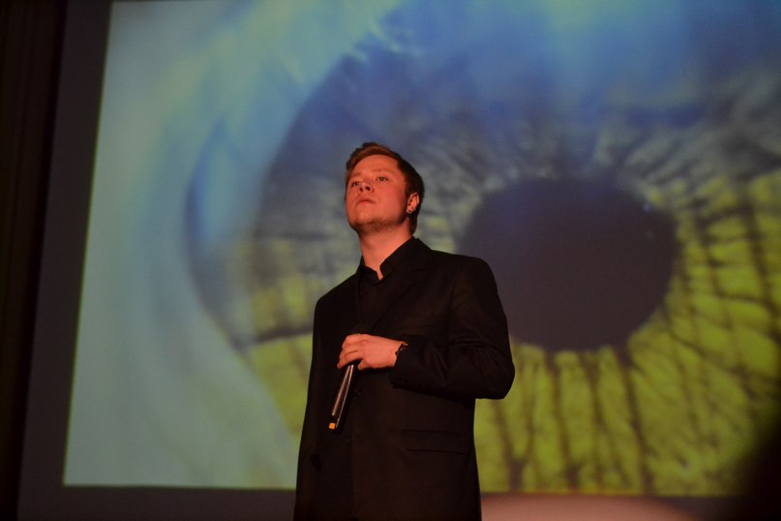](http://vk.com/photo-162653_366877849)

2 место – Екатерина Гайда

3 место – Ансамбль «Примавера»

**Номинация «Художественное слово»**

1 место – Анна Глухова при хореографической поддержке Полины Кислухиной

[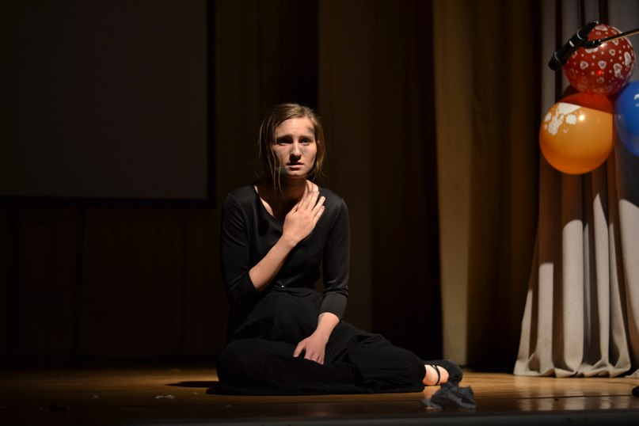](http://vk.com/photo-162653_366889822)2 место – София Симушина

3 место – Илаха Кулиева

**Номинация «Театр малой формы»**

1 место – группы 28-37, 28-38, 28-39 и 28-29 под руководством Вартановой Владлены Владимировны

[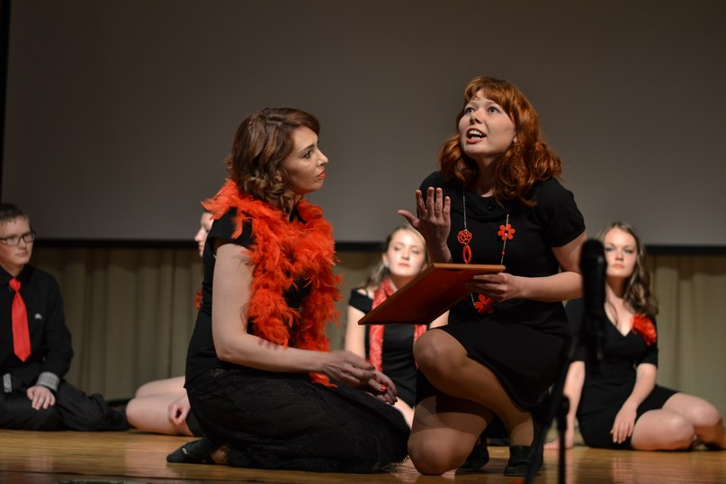](http://vk.com/photo-162653_366874140)

2 место – Юрий Титов и Муслим Могушков

3 место – группа и-12

Особым дипломом был награжден наш режиссер и оператор, Данил Пичугин, представивший вторую часть своего фильма «Межкультурная коммуникация», который снискал признание зрителей. Уже второй год подряд Данил является единственным представителем в номинации «Видеофильм».

С каждым годом ИИЯЛ открывает все больше талантов, дерзни и ты! Если тебе есть, чем поделиться с публикой, есть, что рассказать о себе, добро пожаловать на «Языковую радугу» следующего года!

**Анна Глухова**

**Жить**

Уже почти месяц прошел, а эмоции все никак не утихают. В конце апреля я с друзьями и туристами из туристического клуба УдГУ «Траверз» отправилась на свой первый категорийный поход, на реку Зилим, которая протекает на Южном Урале относительно недалеко от Уфы, если считать, что от Ижевска мы добирались до точки заброса около 10 часов.

В последние дни перед походом я буквально молилась, чтобы у нас была хорошая погода. За неделю до выезда выпал снег, потом прошли дожди, и ничто не предвещало теплой погоды. Но к майским праздникам ситуация обещала исправиться. Я даже теплых вещей взяла по минимуму, что, надо сказать, было моей ошибкой, ведь по вечерам и ночам в начале мая еще довольно прохладно.

Итак, мы отправились в путь. Казалось, все туристическое снаряжение собрано, друзья также все в сборе, шоколадками запаслась, к отдыху от пар и домашних заданий готова. Проехав на газели около 10 часов и переплыв на пароме реку, мы добрались до нашей точки заброса (то есть до начала нашего водного маршрута).

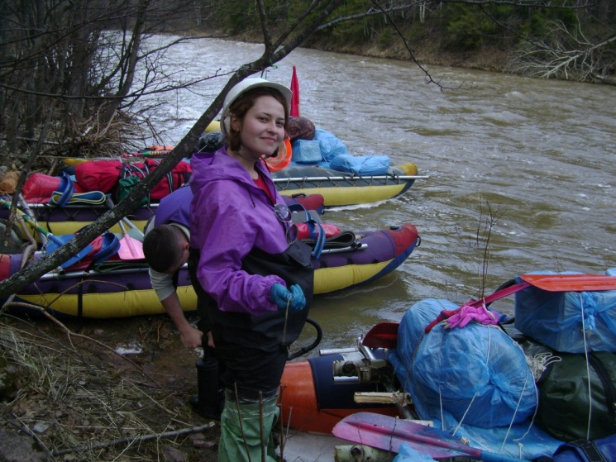Туристов там уже хватало. Зилим – очень живописная река и довольно не сложная по прохождению, поэтому она пользуется спросом как у начинающих туристов, так и у туристов-любителей. Люди с разных концов страны приехали отдохнуть на майские праздники и получить эмоции от похода, которые, по правде говоря, мало с чем можно сравнить. Мы встретили людей из Москвы, Уфы, с Пермского края. С кем-то были даже иностранные гости. Каждый лагерь готовился к спуску на воду, собирал катамараны или байдарки, сооружал палубу, готовил завтрак.

Мы собрали свои катамараны за завтрак и обед и, наконец, отправились в наше водное приключение! Первые волны встретили с восторгом, казалось, река такая быстрая, иногда можно было расслабиться и не грести веслами. Но на второй день нас ждал категорийный порог – Кысык (2 категория сложности). Сначала мы сходили на разведку, и когда поняли, что нам предстоит пройти, то с ужасом осознали, что в начале нас встретили вовсе не волны, это была так, легкая качка. Вода здесь бешено плескалась, будто яростно хотела поглотить людишек, проплывающих на катамаранах и байдарках. Кое-где были расположены водные бочки, там, где течение идет в обратную сторону.

Вода завлекала. Но, как ни странно, проплывающие мимо туристы довольно спокойно проходили порог, как-то чуть ли не гармонично покачиваясь на волнах. Через несколько часов нам тоже предстояло рассекать бушующие волны бортом нашего катамарана. Всего у нас было три катамарана. Пока река была спокойная, мы часто соединялись, болтали, играли в нашу любимую игру «Контакт» и просто загорали под уже жарким, майским солнцем. Но на Кысыке нужно было быть внимательным, хоть порог и не был самым сложным, но каждый должен был приложить свои силы, чтобы нас не занесло на берег или не развернуло на волнах.

Наш катамаран поплыл первым. Ох, это было что-то! Вода обрызгивала нас до самой головы! Мы пытались поймать все особо крутые волны! После прохождения порога была только одна мысль: «Еще! Я хочу пройти еще!». А впереди нас ждала, как теперь уже казалось, спокойная река и еще целых 6 дней водного маршрута.

А потом вкусные обеды, посиделки у костра, игры, походы в горы и на утесы, - все то, ради чего ходят в походы. Природа на Урале действительно волшебная и дикая. За все время маршрута у нас не было мобильной связи, в радиусе ста километров не было крупных поселений. Мы заплывали в несколько небольших деревушек, где так же не было связи, в магазине был совсем скудный ассортимент, а прямо на улицах спокойно разгуливали коровы, овцы и лошади.

Люди там ведут очень спокойную и простую жизнь, питаясь тем, что выращено на огороде или собрано в лесу. Даже странно было представить, что где-то далеко существуют огромные города, постоянно звучит ритм бесконечной городской жизни.

Хотелось остаться. Особенно рядом с такими людьми. Походы невероятно сближают, мы уже начали вести себя как одна семья, одно целое, помогали друг другу, шутили. За что я люблю туризм и походы, так это за простоту и, в то же время, обостренный вкус к жизни, который они прививают. Сидишь на высоком утесе, а перед и под тобой течет, изгибаясь, река, и расстилаются во все стороны мира километры лесного массива, над тобой светит солнце и мирно проплывают облака; а если подняться на рассвете в гору, то можно увидеть пелену тумана, которая плавно оседает на разгоряченную землю, - вот тогда ты понимаешь, что жизнь очень проста и прекрасна, а все твои проблемы никакие не проблемы вовсе, а так, мелочи жизни. Именно тогда тебе и хочется жить. И любить свою прекрасную и необъятную Родину.

В походе я была накануне Дня Победы, и вот, смотря, как заканчивается лесистый, древний Урал, и начинаются равнинные степи, я поняла, за что сражались и умирали солдаты. Если ты вечно говоришь, что в нашей стране невозможно жить и все здесь не так, то съезди на природу, хоть раз, съезди на Урал, и то, что ты увидишь, навсегда останется у тебя в сердце. Эту красоту невозможно не полюбить.

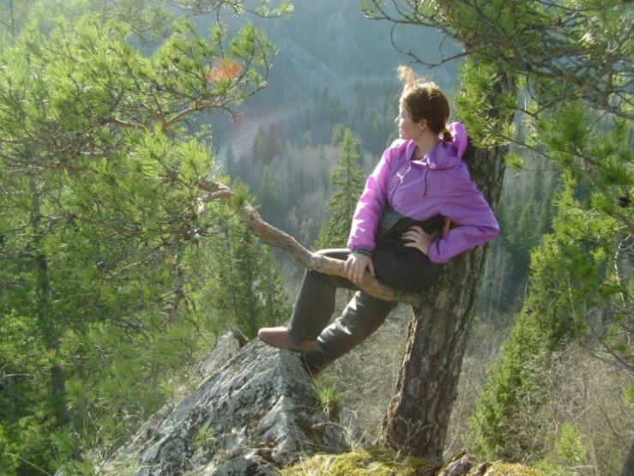За неделю я прожила маленькую жизнь. Мы карабкались на самые высокие горы, спускались в самые глубокие пещеры, терялись в темноте, проходили волны, видели следы медведей, дружили с летучими мышами, исследовали заброшенную геостанцию, судили клещей, закрепляли наш флаг на самой высокой точке утеса. Мы были вместе.

Мы жили.

**Мария Ложкина**

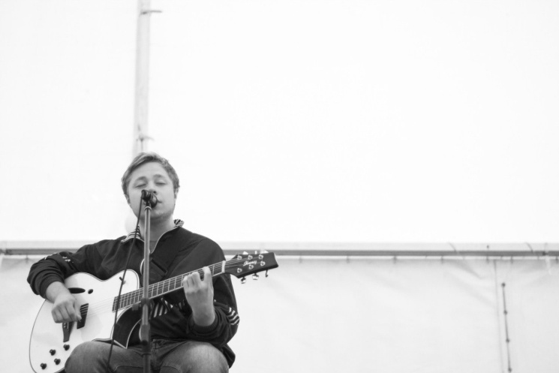Делать лучше

Фридрих Ницше писал, что без музыки жизнь была бы заблуждением. И люди, которые поют, всегда вызывают восхищение, находят особый отклик в сердцах окружающих. Певец – это не только человек, голос которого охватывает четыре октавы, но и актер текста, танцор слов, иными словами, человек тонко чувствующий, глубокий. После недавно отгремевшей Студвесны по всему УдГУ можно было слышать: кто так замечательно пел в постановке ИИЯЛ? У кого на ИИЯЛ такой невероятный, сильный, эмоциональный голос? А мы-то знаем, нам-то не нужно ничего объяснять. Это ведь Юра, наш Юра. После «Языковой радуги», очередного конкурса, где Юра продемонстрировал свои таланты, VM побеседовал с ним и узнал, как он ступил на эту нелегкую, но во всех смыслах прекрасную стезю.

**Привет, Юра. Как давно ты занимаешься вокалом?**

Я начал заниматься вокалом еще в школе, в театральном кружке, ну а затем поступил в детскую школу искусств №1 им. Г.А. Корепанова, которую впоследствии окончил с красным дипломом. Несмотря на то, что я занимался в театралке, мне часто приходилось петь: параллельно я значился в составе хорового ансамбля, с которым мы участвовали в различных конкурсах как в республике, так и в России, и занимали множество призовых мест. После окончания школы я участвовал в большом количестве музыкальных проектов (ВИА «Fiji», «Где Виталик?», «The Last Entreaties», ВИА «ТЁПЛЫЙ КОСМОНАВТ» и др.). Мы играли преимущественно рок-музыку, поэтому я мог в полной мере проявить себя как вокалист. Мог петь так, как мне хотелось.

**Какими своими достижениями ты особенно гордишься?**

Не вижу причин гордиться достижениями, это сковывает, ограничивает, отбивает мотивацию расти дальше. Я сужу о своих достижениях по развитию техники исполнения. В этом смысле выступление на Студвесне (прим. – в роли Квазимодо в постановке ИИЯЛ «Горбун из Нотр-Дама»), где я впервые попробовал себя в экстрим-вокале, на мой взгляд, было довольно успешным.

**Расскажи про ВИА «ТЁПЛЫЙ КОСМОНАВТ». Как давно вы существуете?**

На самом деле, недавно мы распались, но в течение продолжительного времени этот ВИА был значительной частью моей жизни. Костяк этой группы состоял из меня и Ивана Обухова, мы писали песни, музыку, снимали клипы. С нами часто работали сессионные музыканты – клавишники, скрипачи, контрабасисты, кларнетисты – студенты Республиканского музыкального колледжа; деятели киноиндустрии – Ася Варламова, Костя Левин и др. Мне нравилось быть в этом ансамбле, мы собирали вокруг себя людей, вокруг нас всегда было кипение, бурление, жизнь. Это был ансамбль без границ, у нас не было четкого распределения ролей, явно определенного жанра. В общем, это был грандиозный опыт, а дальше будет только лучше.

**А что сейчас? После распада ВИА?**

Сейчас я работаю над своей сольной программой (прим. – проект ioann_nemnogoslov) совместно со струнным квартетом. Планирую записать весь материал и выступить с его презентацией на нескольких площадках города уже этим летом.

**Хочешь ли ты стать профессиональным певцом и выступать на профессиональной сцене?**

В первую очередь, я хотел бы просто расти дальше, развиваться, а уж куда приведет этот рост, никто не может сказать. Когда ты растешь, совершенствуешь свои навыки, с каждым выступлением лишь доказывая своё мастерство, то рано или поздно попадёшь туда, куда нужно. Все же просто. Хочешь чего-то достичь, работай над собой.

**К чему ты стремишься? Какой видишь свою дальнейшую вокальную жизнь?**

Для достижения определенных высот так или иначе необходимо ставить большие и маленькие цели. Маленькие цели, как правило, ограничены каким-то определённым результатом и совершенно конкретным временным промежутком. На данный момент для меня это выступления на разных площадках города и сдача летней сессии на «хорошо» и «отлично» ☺. К большим целям, не имеющим чётких границ, я отношу самосовершенствование, овладение новыми техниками вокала, обучение игре на разных музыкальных инструментах и, само собой, изучение иностранных языков. Главное работать над собой и с каждой попыткой делать только лучше.

**Анна Глухова**

Проститься… Последний звонок 2015

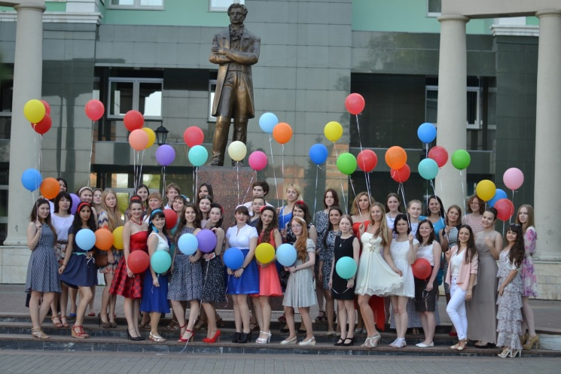*В коридорах становится тише.*

*Кабинеты затихли совсем.*

*И усталые классные доски.*

*Отдыхают от букв и морфем.*

*Шутим весело мы и смеемся,*

*А в глазах сквозь улыбки слеза.*

*С ИИЯЛ мы расстаемся.*

*Расстаемся, друзья, навсегда…*

Студенческие годы – лучшее время в жизни каждого человека, а последний звонок – это символ уходящего детства и беззаботной юности. Это прощание с определенным этапом жизни, встреча с неизведанным и таким загадочным будущим. 29 мая 2015 года в очередной раз прозвенел последний звонок для старшекурсников Института иностранных языков и литературы.

Красивые платья в пол, красная ковровая дорожка, фанфары, стильные ведущие…В этом году последний звонок на ИИЯЛ прогремел на славу и прошел в стиле торжественной церемонии награждения «Оскар».

*«Это, безусловно, нервный и, в то же время, торжественный момент»*,- рассказывает студентка немецкого отделения ИИЯЛ, заместитель председателя студенческого совета, Полина Кислухина. – «М*ы волновались не меньше, чем сами выпускники, а может даже и больше. Отдельно хочется отметить наряды всех выпускниц, они были потрясающие. Поздравляю всех с последним большим мероприятием в этом году. Впереди нас ждет еще много интересных событий. А всем выпускникам хочется пожелать найти свою дорогу в жизни, обязательно объехать все страны и, непременно, исполнить все свои мечты».*

За достижения в учебной, научной и общественной жизни факультета ребята награждались почетными грамотами и памятными сувенирами от студенческого совета ИИЯЛ. Для них звучали теплые слова от студентов младших курсов, преподавателей, декана и замдекана факультета. Но и сами выпускники не остались в стороне.

Трогательные поздравления преподавателям, пронзительные стихотворения и песни, яркие мюзиклы и презентации фотографий самых незабываемых моментов из жизни всех групп. В этот день студенты-выпускники не стеснялись слез, выражали благодарность всем тем, кто стал для них большой и дружной университетской семьей, тем, кто всегда был рядом в течение этих нелегких и прекрасных четырех лет. А гости мероприятия смогли увидеть собственными глазами, что ребята в процессе учебы на ИИЯЛ не только получили знания в области своей профессии, но и активно участвовали в студенческой жизни факультета.

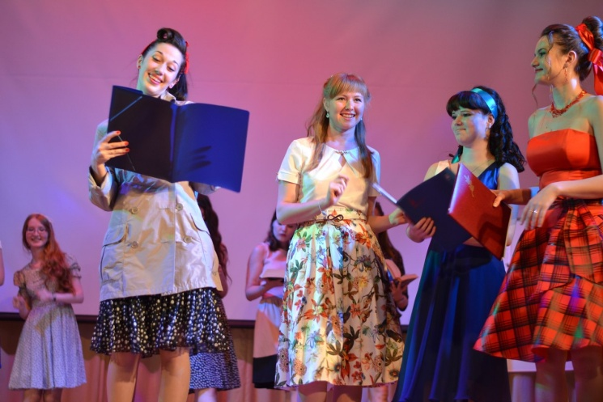

*«Спасибо вам за то, что подарили нам этот праздник»,* - делится своими впечатлениями выпускница французского отделения ИИЯЛ, Аня Суханова. – *«Желаю вам всегда оставаться такими же яркими, активными, креативными. Жизнь непредсказуема и иногда, правда, напоминает экшн, в котором надо преодолевать трудности. Относитесь к жизненным неудачам как к задачам, которые нужно решать, – ведь вы Ученики!!! Любите жизнь во всех ее проявлениях. Никогда не разочаровывайтесь и радуйтесь. Ибо, как говорил Бенджамин Франклин: «Радость жизни – философский камень: все, к чему он прикасается, становится золотом». БОЛЬШОЕ СПАСИБО ВСЕМ, кто был с нами. Люблю вас. Мы – одна семья!»*

*«Для меня, несомненно, студенческие годы останутся самыми яркими и счастливыми моментами в моей жизни»*, - делится своими впечатлениями выпускница английского отделения ИИЯЛ, председатель студенческого совета, Хохрякова Кристина.- *«Сколько всего мы, студенты, пережили за время нашей учебы. И, конечно же, самым замечательным воспоминанием останется для меня родной и любимый студсовет, который научил меня справляться с трудностями, всегда быть готовой к переменам и работать в одной большой и дружной семье. Я буду очень сильно скучать по всем ребятам-активистам, моим одногруппницам и по нашим замечательным преподавателям. И всем младшим курсам я хочу пожелать, чтобы годы, прожитые в УдГУ, остались для вас самыми значимыми моментами в вашей жизни. Творите, радуйтесь жизни и свободе, дружите, уважайте преподавателей, помогайте друг другу и покоряйте новые вершины, несмотря ни на что! Я уверена, что у вас все получится!»*

Кульминацией праздника стала финальная песня в исполнении студентов первого и второго курсов студенческого совета ИИЯЛ, а также запускание воздушных шаров в небо у памятника А.С. Пушкину, где каждый выпускник загадал свое заветное желание.

Впереди у ребят – государственные экзамены и защита выпускных квалификационных работ. Пожелаем нашим выпускникам удачи и немного везения! Помните, что вы навсегда останетесь воспитанниками ИИЯЛ, так несите же с особой гордостью это достойное звание.

**Сабина Бездетко**

Yes, summertime.

No, sadness.

Оглянитесь по сторонам, и вы ничего не увидите. Почему? Да потому что солнышко светит прямо в глаза, птички заливают пением всю улицу, а скамейки у 2-го корпуса вновь кишат ленивыми студентами. Все это признаки самого настоящего лета! Впереди сессия, а после нее долгожданный отдых! По этому наипрекраснейшему поводу Verbum Movet решил узнать, чем наши ребята планируют заниматься этим летом.

*«Лето – замечательная пора! Вот только надо помнить, что делу время, а потехе час. Так что основной задачей на лето у меня все же является успешная сдача сессии и подготовка к дипломной работе. А потом можно уже и об отдыхе задуматься:)  
За счет прекрасной возможности участия в обменной программе, предоставленной мне университетом и моим институтом, первый семестр этого учебного года я провела в Чешской Республике, в университете им. Масарика, где приобрела огромное количество друзей со всего мира. Поэтому велика вероятность, что я поеду к ним в гости. В списке предполагаемых стран моего визита располагается Италия, Венгрия и Хорватия. Не исключено, что где-то там я и продолжу свое дальнейшее обучение :)»*

Анастасия Кудрина, 3 курс

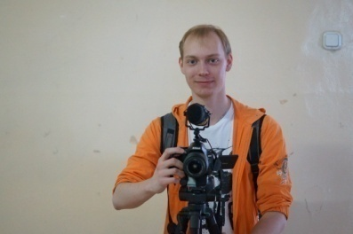***«****Этим летом я собираюсь начать работу над новым кинопроектом. В данный момент уже имеется готовый сценарий, осталось лишь набрать актёров для фильма».*

Данил Пичугин, 2 курс



*«Устроюсь на работу, буду гулять с друзьями, читать книги, смотреть фильмы, бегать по утрам и много купаться».*

Камай Ившин, 3 курс

***«****Весь июнь придется учиться и сдавать сессию. В июле буду отдыхать, загорать, купаться и помогать бабушке в деревне, а в августе собираюсь в языковой лагерь, будем учить языкам подрастающее поколение».*

София Симушина, 2 курс

*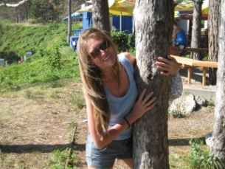«В планах у меня закрыть сессию и отправиться на долгожданные каникулы: попробовать себя в качестве вожатой, ну а дальше отдых перед началом нового учебного года».*

Софья Кузнецова, 1 курс

**

*«Я собираюсь впервые поехать за границу, поэтому даже грядущие экзамены не могут испортить мне настроение».*

Анна Павлова, 2 курс

*«Лето уже совсем скоро! Ура! Ура! Но впереди стартовый этап, как всегда, сессия и зачёты! (Тут салют и фейерверки))) На самом деле, настрой пока боевой, но хочется отдыхать. Скоро, я надеюсь, лето одарит нас двумя месяцами тепла и отдыха. Думаю, меня, мою семью и моих друзей ждёт море и красота моего родного Урала. Надо успеть посетить всё, что числится в списке "Срочно съездить". Всем желаю эмоций, настроения, вкуса и звука лета!»*

Полина Русинова, 2 курс

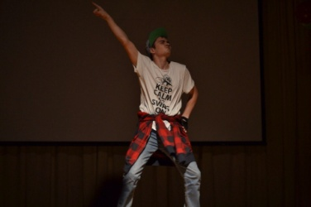

***«****Буду работать и учить китайский».*

Тимур Хайдаршин, 1 курс

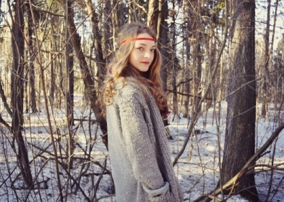***«****Я не знаю, чем я буду заниматься. Мои планы на это лето поменялись уже три раза».*

Софья Мясникова, 1 курс

*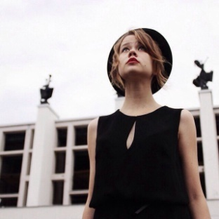«Я буду воспевать дух бродяжничества, странствуя сначала по Петербургу, потом по Ижевску. Буду сочинять песни и петь их».*

Татьяна Юминова, 1 курс

Получились довольно разные ответы, и это хорошо! Ведь для каждого человека лето – это время года, когда можно экспериментировать, исследовать, совершать открытия, путешествовать, наслаждаться свободным временем или, напротив, не иметь свободных минут. Таким и должно быть настоящее лето. Желаем вам отлично сданной сессии и незабываемого лета 2015! Увидимся в новом учебном году!

**Дарья Марченко**

Лето...

Время любви, веселья и беззаботно-детского счастья. Время, когда нужно гулять все ночь, встречать восходы на крыше, валяться в высокой траве и чувствовать приятное томление, которое словно тающее солнце разливается по всей груди.

Все ощущения летом обострены, нервы обнажены как высоковольтные провода и остро чувствуется непреодолимое желание жить.

Любить, чувствовать, смеяться, быть настоящими – наверное, это и есть секрет счастья. Летом все меняется, тепло разливается в воздухе, проникая в самую кровь. Бурлит и кипит внутри нас, невыносимо сладко и приятно пьянящая смесь запахов трав, тепла солнца и свободы.

Все нас влечет и манит, летом грешно грустить и страдать. Наши верные спутники, романтика, молодость и веселье, составляют те непревзойденные по своей искренности ощущений картины, что надолго остаются в нашей памяти.

Мы чувствительны и чувственны, мы верим, любим, переживаем, живем, ощущаем, наслаждаемся, отчаиваемся и вновь воспаряем духом.

Не верьте цинникам, что говорят, лето – лишь время года. Неправда! Лето – это маленькая жизнь.

**Маргарита Осипцова**



**Над выпуском работали:**

Сабина Бездетко, Мария Ложкина, Дарья Марченко, Маргарита Осипцова, Анна Глухова

**Редактор:** Анна Глухова

**Компьютерная верстка:** Анна Глухова

